**III- Les fluides de séparation chimique**

**Les fluides supercritiques : fluides de séparation**

Lorsque la pression et la température d’un fluide sont simultanément supérieures à leurs valeurs au point critique (figure 1), le fluide est dit supercritique. Les fluides supercritiques présentent des propriétés physico-chimiques uniques, intermédiaires entre celles des liquides et des gaz, qui les rendent attractifs pour une mise en œuvre dans les procédés chimiques. En particulier, ils sont dotés de densités proches de celles des liquides et de viscosités proches de celles des gaz. Ces propriétés peuvent être modulées en ajustant les conditions de pression et de température, leur conférant un caractère de fluides à géométrie variable.

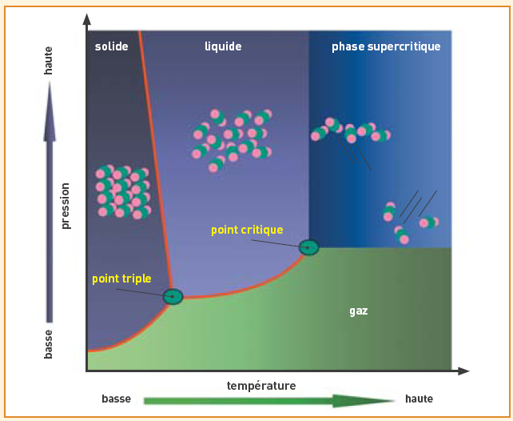

**Figure 1 :** Diagramme de phases pression-température d’un corps pur. Les corps purs peuvent se trouver sous différents états classiques bien connus : solide, liquide, gaz. Dans ce diagramme, les régions se rapportant à ces états sont séparées par les courbes de changement d’état. La courbe de vaporisation, relative au changement d’état entre le gaz et le liquide, marque un point d’arrêt appelé point critique, correspondant à un couple pression-température propre à chaque corps pur et noté (*P*c, *T*c). Au-delà du point critique (*P* > *P*c et *T* > *T*c), les notions de gaz et de liquide disparaissent : un corps pur existe sous une seule phase dite supercritique.

**III-1- CO2 supercritique :**

Le dioxyde de carbone CO2 (Pc = 73,8 bars, Tc = 31 °C) est le composé le plus largement utilisé dans les procédés supercritiques, du fait de son point critique modéré, de son abondance, de son absence de toxicité et de son caractère ininflammable limitant ses impacts sanitaires et environnementaux. Les applications du CO2 supercritique sont extrêmement variées : extraction à partir de substances solides, fractionnement des mélanges liquides, synthèse de matériaux…

Une chimie abondante s’est construite autour de ce solvant combiné ou non à des additifs en faibles teneurs qui peuvent modifier ses propriétés et renforcer son pouvoir solvant.

Dans le domaine nucléaire, une chimie, inspirée de l’extraction en phase liquide, a été développée pour le CO2 supercritique employé alors comme diluant en association avec des systèmes extractants tels que les composés organophosphorés ou les -dicétones. Le procédé japonais Super- DIREX (Supercritical fluid DIRect Extraction) exploite le système chimique CO2 supercritique – phosphate de tri-n-butyle – acide nitrique pour l’extraction des actinides à partir de combustible usé. Aux États-Unis, le même système chimique est mis en œuvre dans une installation industrielle de récupération d’uranium enrichi dans des cendres d’incinération. Le Laboratoire des fluides supercritiques et membranes du CEA étudie ce type de procédé et s’oriente vers la conception et la mise au point d’additifs optimisés pour le CO2 supercritique, à partir de molécules contenant des groupements fonctionnels présentant une forte affinité pour lui, tels que les siloxanes.

**III- H2O supercritique :**

Du fait de la modification des interactions entre ses molécules avec la température, l’eau supercritique H2O (Pc = 221 bars, Tc = 374 °C) possède des propriétés de solvatation proches de celles des solvants organiques et présente la capacité de solubiliser des composés organiques insolubles dans l’eau à l’état liquide. Cette propriété remarquable est exploitée dans des procédés chimiques, trouvant des applications ciblées dans le domaine du traitement et de la valorisation des déchets et des effluents organiques. L’eau supercritique constitue alors un solvant pour conduire des réactions chimiques mettant en jeu des composés organiques, dans un milieu monophasique, autorisant ainsi des cinétiques réactionnelles extrêmement rapides.

Les applications couvrent l’oxydation, la dépolymérisation contrôlée, la liquéfaction et la gazéification.

Dans le domaine nucléaire, le CEA étudie l’oxydation en eau supercritique appelée oxydation hydrothermale, pour la minéralisation de solvants organiques contaminés. Ce procédé consiste en une réaction entre les composés organiques à détruire et un oxydant (air) en milieu eau supercritique à environ 300 bars et 500 °C. Dans ces conditions, des taux de destruction supérieurs à 99,9 % peuvent être atteints avec des temps de séjour de quelques dizaines de secondes. L’unité nucléarisée DELOS de l’installation ATALANTE est prévue pour assurer le traitement de solvants organiques usagés contaminés.

*Supplémentaires:*

*Supercritique, en physique-chimie, est l'*[*état de la matière*](https://fr.wikipedia.org/wiki/%C3%89tat_de_la_mati%C3%A8re) *lorsqu'elle est soumise à une forte pression ou température. On parle de fluide supercritique lorsqu'un fluide est chauffé au-delà de sa* [*température critique*](https://fr.wikipedia.org/wiki/Temp%C3%A9rature_critique) *et lorsqu'il est comprimé au-dessus de sa* [*pression critique*](https://fr.wikipedia.org/wiki/Pression_critique)*. Cet état de la matière a été découvert en 1822 par* [*Charles Cagniard de Latour*](https://fr.wikipedia.org/wiki/Charles_Cagniard_de_Latour)*. Les propriétés physiques d'un fluide supercritique (densité, viscosité, diffusivité) sont intermédiaires entre celles des* [*liquides*](https://fr.wikipedia.org/wiki/Liquide) *et celles des* [*gaz*](https://fr.wikipedia.org/wiki/Gaz)*.*

*Cet état supercritique a été observé expérimentalement pour la première fois à la fin du XIXe siècle sur du dioxyde de carbone exposé à 31,1 °C et 73,8 bars. Dans cet état, ce composé possède de remarquables propriétés de solubilité de substances organiques. Contrairement aux autres solvants, comme le* [*tétrachlorure de carbone*](https://fr.wikipedia.org/wiki/T%C3%A9trachlorure_de_carbone)*, il n'est pas toxique.*

*Le CO2 supercritique est utilisé dans l'industrie* [*agroalimentaire*](https://fr.wikipedia.org/wiki/Agroalimentaire) *et la* [*parfumerie*](https://fr.wikipedia.org/wiki/Parfumerie) *pour* [*extraire*](https://fr.wikipedia.org/wiki/Extraction_(chimie)) *les* [*arômes*](https://fr.wikipedia.org/wiki/Ar%C3%B4me) *des plantes à* [*parfum*](https://fr.wikipedia.org/wiki/Parfum)*, retirer l'amertume du* [*houblon*](https://fr.wikipedia.org/wiki/Houblon)*, dénicotiniser le tabac, décaféiner le* [*café*](https://fr.wikipedia.org/wiki/Caf%C3%A9)*, etc.*

*Un* [*solvant*](https://fr.wikipedia.org/wiki/Solvant) *dans des conditions supercritiques voit son pouvoir de dissolution considérablement accru.*

*La principale différence entre l'*[*extraction par un fluide supercritique*](https://fr.wikipedia.org/wiki/Extraction_par_un_fluide_supercritique) *et l'extraction par un solvant conventionnel est dans la méthode de récupération du solvant. En diminuant la pression, le fluide supercritique perd son pouvoir de dissolution et le produit extrait précipite.*

*La* [*chromatographie en phase supercritique*](https://fr.wikipedia.org/wiki/Chromatographie_en_phase_supercritique) *utilise le CO2 supercritique, seul ou mélangé avec de faibles quantités de* [*solvant polaire*](https://fr.wikipedia.org/wiki/Solvant_polaire)*, pour obtenir des séparations moléculaires rapides et économiques qui sont mises en œuvre à des fins analytiques et* [*préparatives*](https://fr.wikipedia.org/wiki/Chromatographie_pr%C3%A9parative) *dans l'*[*industrie pharmaceutique*](https://fr.wikipedia.org/wiki/Industrie_pharmaceutique) *en particulier*[*1*](https://fr.wikipedia.org/wiki/Fluide_supercritique)*.*

*C'est fréquemment sous cette forme que le CO2 est injecté dans une formation géologique en vue de sa* [*séquestration*](https://fr.wikipedia.org/wiki/S%C3%A9questration_g%C3%A9ologique_du_dioxyde_de_carbone)*.*